附件3
2015年全国职业院校“中海达”杯路桥工程类
测绘技能大赛指定仪器设备

为了办好本次测绘技能大赛，广州市中海达测绘仪器有限公司为本次大赛提供比赛期间的仪器设备和相关技术支持。
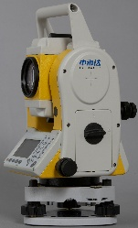
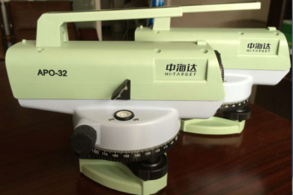
中海达水准仪APO-32 全站仪ZTS-121M
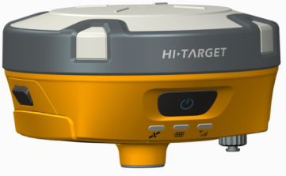

中海达RTK-V90
比赛指定使用仪器设备型号：水准仪APO-32（2台），全站仪ZTS-121M（2台）, 中海达RTK(1+2)。
整个比赛套件设备约为130000.00元/组（大写：壹拾叁万元整），具体价格参考详见下表。
货物名称 | 单位 | 价格（元） | 数量 | 总价（元）
中海达水准仪APO-32 | 台 | 780.00 | 2 | 1000.00
全站仪ZTS-121M | 台 | 18000.00 | 2 | 36000.00
中海达RTK-V90 | 台 | 31000.00 | 3 | 93000.00
总价 |  |  |  | 130000.00
中海达全国各省联系人和联系方式（负责比赛仪器购买、试用或者售后等相关服务）。请当地各院校与其对应的省份联系人对接联系。
区域 | 姓名 | 电话
江苏 上海 | 李加强 | 18613098218
江西 | 杨海波 | 18613098266
广东 | 邱礼东 | 18613098168
广西 | 杨凡伟 | 18587791949
福建 | 黄强 | 18613098155
云南 | 胡发运 | 18613098311
四川 | 匡凤江 | 18613098122
浙江 | 姚勇 | 18613098255
湖南 | 覃金珍 | 18613098679
贵州 | 熊云 | 18613098351
重庆 | 王圣勋 | 13908040045
吉林 黑龙江 | 马兵 | 18613098177
辽宁 | 王冠群 | 18613098178
内蒙古 | 门晓慧 | 18613098108
北京 天津 | 黄立伟 | 18613098200
河北 | 王蕾 | 18613098138
山东 | 王刚 | 18613098208
山西 | 赵李杰 | 18613098605
安徽 | 王海 | 18613098233
湖北 | 唐博文 | 18613098637
河南 | 韩昭举 | 18613098268
陕西 | 邬亮 | 18613098277
甘肃 青海，宁夏 | 王晨 | 18613098278
新疆 | 田春龙 | 18613098299

